1. Kompleksitas dibalik kopi yang nikmat

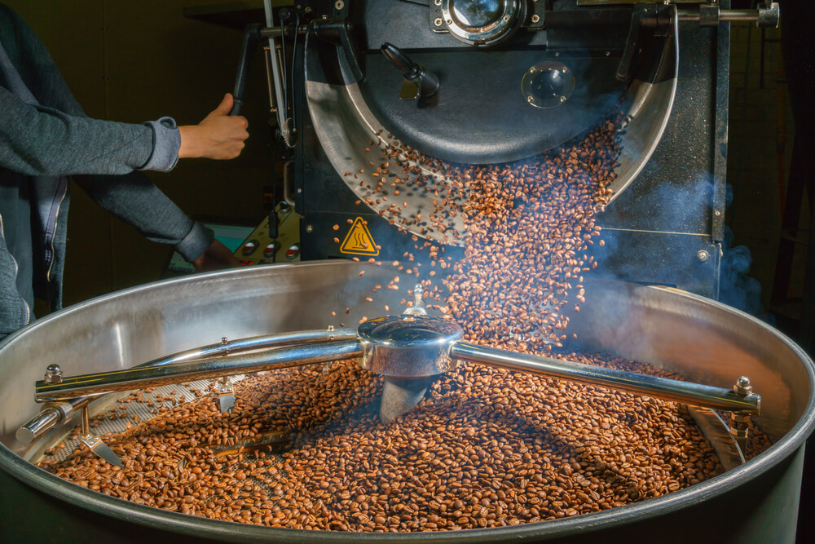

Aroma kopi muncul karena ada reaksi dan senyawa tertentu di dalam kopi. Wangi kopi yang biasa kita hirup, pada umumnya terjadi karena prosescoffee-roasting. Reaksi yang terjadi pada prosescoffee-roasting akan menghasilkan sebuah senyawa mudah menguap yang terbentuk dari gula dan protein. Reaksi kimia ini berlangsung dalam dinding tebal sel biji kopi.

2. Berkenalan Dengan Tumbuhan Kopi

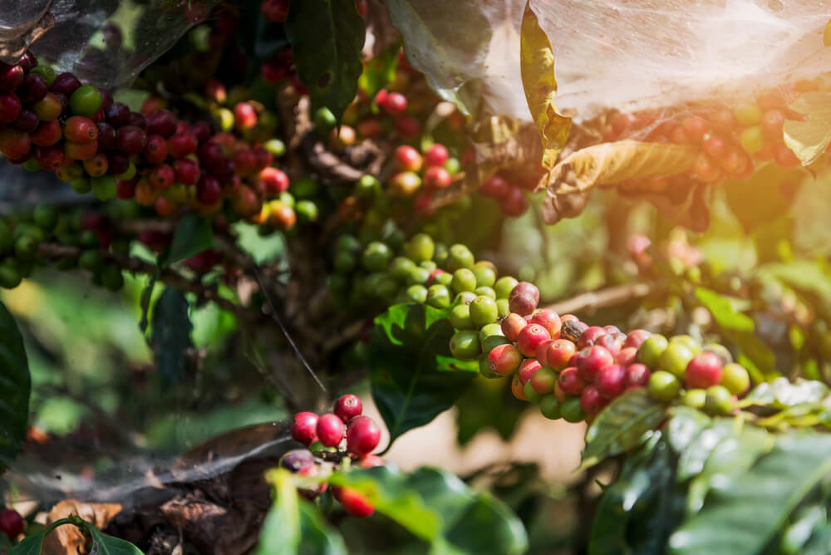
Secara fisiologi, tanaman kopi masuk kedalam famili Rubiaceae, subfamili Ixoroideae, dengan genus Coffea. Kopi digolongkan sebagai tumbuhan semak belukar yang bisa tumbuh sampai dengan ketinggain 12 meter. Kopi dibagi menjadi dua sub-genus Coffe yang terdiri dari 88 spesies, dan Baracoffea yang terdiri dari 7 spesies.
Secara geografis tumbuhan kopi dibagi menjadi 5, yaitu kopi yang berasal dari Ethiopia, Madagaskar, Afrika Barat, Afrika Timur, dan Afrika Tengah. Kopi dapat melakukan penyerbukan sendiri, dan pertumbuhan tanaman kopi sangat dipengaruhi oleh iklim atau musim. Tanaman kopi terdiri dari akar, batang, daun bunga, dan buah. Buah nya sendiri terdiri dari empat bagian, lapisan kulit luar, daging buah, kulit tanduk, dan biji.

3. Mari Mencari Tahu Tingkat Sensitivitas Kamu Terhadap Kopi

Tingkat sensitivitas setiap orang pada kopi atau kafein, pastinya berbeda-beda satu sama lainnya. Hal ini terjadi karena tubuh manusia memiliki reaksi yang berbeda ketika “terkena” kafein. Ada yang bisa meminum kopi dan tak merasakan apa-apa, ada juga yang sehabis minum kopi perutnya langsung bergolak. Nah, untuk tahu lebih lanjut tentang kadar sensitivitas manusia terhadap kafein kopi, simak penjelasan ini yuk.
Tingkat sensitivitas manusia terhadap kafein dibagi dalam tiga level:
- Hypersensitive to caffeine, di mana jika kamu meminum kopi atau terkena kafein yang jumlah kurang dari 100 mg, kamu akan mengalami susah tidur, detak jantung meningkat, dan meningkatkan anxiety.
- Normal sensitivity to caffeine, pada level ini toleransi kafein 200-400 mg atau masih dalam keadaan wajar. Kamu tidak mengalami susah tidur dan berbagai efek samping lain dari kafein setelah mengonsumsi kopi.
- Hyposensitive to caffeine, jika berada di level ini bisa dibilang kamu tidak akan mengalami efek apapun ketika meminum kopi atau mengkonsumsi kafein. Jika ingin mendapatkan efek dari kafein seperti penambah energi, kamu harus mengkonsumsi kafein dalam jumlah yang lebih banyak.
Nah, jika kamu memiliki tingkat sensitivitas yang tinggi terhadap kopi, ada baiknya lebih berhati-hati untuk meminum kopi atau kafein lainnya. Karena untuk kamu yang terlalu sensitive terhadap kopi, biasanya efek samping seperti perasaan gelisah, cemas, mudah emosi, sakit perut, detak jantung dan tekanan darah tinggi bisa muncul setelah kamu meminum kopi. Jadi ada baiknya, kamu mengontrol konsumsi kopimu, ya!

4. Tips Menjadi Pencicip Kopi Proffesional Alias Q-Gender

Profesi yang berhubungan dengan kopi ternyata banyak lho,Salah satunya adalah Q Grader, atau pencicip kopi profesional. Buat kamu yang belum familiar dengan profesi ini, Q Grader mempunyai tugas untuk mencari kesalahan yang ada pada kopi, mengidentifikasi, mengevaluasi kopi dan juga mampu menjelaskan karakteristik dari sebuah kopi yang dirasakannya.
Untuk bisa disebut sebagai Q Grader kamu harus memiliki license yang didapatkan dari berbagai tes panjang yang sulit dan lumayan memakan waktu. Licenseyang akan didapatkan seorang Q Grader bertingkat internasional dan dikeluarkan oleh Coffee Quality Institute. Nah, jika kamu tertarik menjadi seorang Q Grader profesional, berikut tips-tips yang perlu kamu lakukan.
Memahami Rasa & Aroma Kopi
Hal yang satu ini pastinya wajib kamu pahami. Dengan mencoba berbagai olahan dan origin kopi, kamu harus mempelajari karakteristik rasa dan aroma dari kopi yang kamu minum untuk dapat menjadi Q Grader yang baik.
Menilai Kopi
Karena Q-Grader bertugas menilai kopi, kamu harus terbiasa memberikan penilaian pada setiap kopi yang kamu minum. Lalu kamu juga harus terbiasa menggunakan SCAA Cupping Form sebagai lembar penilaiannya. Kamu harus bisa memberikan nilai pada sebuah kopi dari skala 6 (Good) sampai 9(Very Good)
Mempelajari roasting
Bukan berarti kamu harus belajar melakukan roasting, , tapi yang kamu harus kuasai adalah berbagai macam proses roasting dan kamu juga harus bisa membedakan rasa kopi yang dihasilkan dari setiap proses roasting.
Mengidentifikasi Kopi
Kalau kamu sudah melakukan semua latihan diatas, maka yang terakhir perlu kamu lakukan adalah mengidentifikasi darimana kopi itu berasal, karakteristik dari kopi, dan bahkan pengolahan kopi seperti pengeringan dan roasting yang dilakukan.
Kalau kamu ingin mengikuti tes untuk mendapatkan gelar Q-Grader, tips-tips di atas bisa banget kamu coba sebagai latihan sehari-hari. Untuk jadi lebih jago lagi, taka da salahnya mengikuti kelas-kelas khusus tentang kopi dan mempelajari banyak hal mengenai kopi, terutama karakteristik rasa dan aroma kopi. Kalau kamu tekun belajar dan berlatih, pasti kamu bisa mendapatkan serttifikat internasional dari Coffee Quality Institute sebagai Q-Grader.

5. Memecahkan Mitos-Mitos Seputar Kopi

Kopi merupakan minuman yang dinikmati oleh banyak orang di berbagai negara. Sama dengan penikmat kopi yang jumlahnya banyak, mitos mengenai kopi pun juga banyak beredar, TOP Lovers Tapi kira-kira mitos yang ada ini hanya sekedar kabar burung atau sebenarnya memang fakta? Yuk, kita telusuri satu persatu.
Kopi Menyebabkan Insomnia
Insomnia karena kopi ternyata hanyalah mitos, TOP Lovers. Memang kafein yang ada pada kopi bermanfaat untuk meningkatkan energi, sehingga menyebabkan rasa kantuk hilang. Namun kafein nggak akan menyebabkan insomnia. Susah tidur atau insomnia lebih dipengaruhi oleh pikiran kamu, ketimbang apa yang kamu konsumsi.
Minum Kopi Mempengaruhi Berat Badan
Kopi bisa membuat gemuk dan kopi bisa membuat kamu jadi kuru, kedua isu ini pasti sering kamu dengar. Namun isu-isu ini sebenarnya kurang tepat dan tidak 100% benar. Faktanya bagi kamu yang sedang dalam program diet, kopi bisa membantu menghilangkan nafsu makan kamu. Tapi perlu diperhatikan nih, kopi yang kamu minum tidak boleh ber-creamer, less sugar, atau kalau bisa no sugar. Kalau kamu minum kopi dengan berbagai tambahan apalagi whipped cream, tentu saja kopi malah akan menambah berat badanmu.
Kopi tidak boleh dikonsumsi anak-anak
Meminum kopi bagi anak-anak sebenarnya tidak dilarang, tapi sebaiknya tidak boleh berlebihan dan terlalu sering. Untuk anak-anak sendiri batas maksimal takaran kopi atau kafein yang boleh di minum adalah 45 miligram dalam sehari. Sebenarnya yang tidak baik untuk dikonsumsi berlebihn oleh anak-anak bukan hanya kopi saja TOP Lovers, melainkan minuman berkafein lainnya seperti energy drink, dan cola.

